Федеральное государственное образовательное бюджетное
учреждение высшего профессионального образования
«Сибирский государственный университет
телекоммуникаций и информатики»

Межрегиональный учебный центр
переподготовки специалистов

Зачтены задачи 1,4,7,8. Остальные задачи следует доработать. Работу над ошибками следует выполнять в том же файле другим цветом, сохраняя замечания преподавателя.

Контрольная работа

По дисциплине: «Дискретная математика»

Выполнил:
Группа:
Вариант: 10
Проверил:

Новосибирск 2020
Вариант 10
№1 Доказать равенства, используя свойства операций над множествами и определения операций. Проиллюстрировать при помощи диаграмм Эйлера-Венна. а) (A\B) ∪ (A∩C) = A\(B\C) б) (A∪B)⋅(C∪D)=(A⋅C)∪(B⋅C)∪(A⋅D)∪(B⋅D).
№2 Даны два конечных множества: А={a,b,c}, B={1,2,3,4}; бинарные отношения P₁ ⊆ A⋅B, P₂ ⊆ B². Изобразить P₁, P₂ графически. Найти P = (P₂◦P₁)^{–1}. Выписать области определения и области значений всех трех отношений: P₁, P₂, Р. Построить матрицу [P₂], проверить с ее помощью, является ли отношение P₂ рефлексивным, симметричным, антисимметричным, транзитивным. P₁ = {(a,3),(a,2),(b,2),(b,3),(c,1),(c,4)}; P₂ = {(1,1),(1,2),(2,2),(3,3),(4,1),(4,4)}.
№3 Задано бинарное отношение P; найти его область определения и область значений. Проверить по определению, является ли отношение P рефлексивным, симметричным, антисимметричным, транзитивным. P ⊆ R², P = {(x,y) | x² ≥ y}.
№4 Доказать утверждение методом математической индукции:
1·2 + 2·5 + 3·8 + … + n·(3·n–1) = n²·(n+1).
№5 Десять студентов должны сдавать зачет по трем предметам: физике, английскому языку и истории. Все зачеты назначены на одно время и каждый может сдавать только один зачет, поэтому студентам нужно распределиться на группы, не менее чем по двое в каждой. Сколькими способами это можно сделать? Сколькими способами они могут разместиться после зачета за четырьмя совершенно одинаковыми столиками (не менее чем по одному) для того, чтобы отпраздновать результаты?
№6 Сколько существует положительных трехзначных чисел: а) делящихся на числа 8, 20 или 25? б) делящихся ровно на одно из этих трех чисел?
№7 Найти коэффициенты при a=x³·y²·z³, b=x²·y²·z², c=x⁶·z⁴ в разложении (5·x³+3·y+2·z)⁶.
№8 Найти последовательность {a_{n}}, удовлетворяющую рекуррентному соотношению 2·a_{n+2} + 7·a_{n+1} + 5·a_{n} = 0· и начальным условиям a₁=6, a₂=9.

№9 | Орграф задан матрицей смежности. Необходимо:  а) нарисовать граф;  б) выделить компоненты сильной связности;  в) заменить все дуги ребрами и в полученном неориентированном графе найти эйлерову цепь (или цикл). | 1  0  0  0  0  0 | 0  0  0  0  0  1 | 1  0  1  1  0  0 | 0  0  1  0  1  0 | 1  0  1  1  0  0 | 1  1  0  0  0  1
№10 Взвешенный граф задан матрицей длин дуг. Нарисовать граф. Найти: а) остовное дерево минимального веса;
б) кратчайшее расстояние от вершины v₆ до остальных вершин графа, используя алгоритм Дейкстры.

№1Доказать равенства, используя свойства операций над множествами и определения операций. Проиллюстрировать при помощи диаграмм Эйлера-Венна. а)(A\B) ∪ (A∩C) =A\(B\C) б)(A∪B)×(C∪D)=(A×C)∪(B×C)∪(A×D)∪(B×D).

Решение:
а)(A\B) ∪ (A∩C) = A\(B\C)

Геометрическое доказательство.

А
В

С

Будем заштриховывать результаты соответствующих операций.
Правая часть:
А) В\С (желтый цвет)

Геометрическое доказательство.

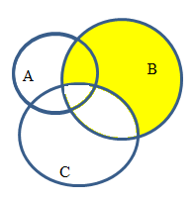

Б) A\(B\C) (зеленый цвет)
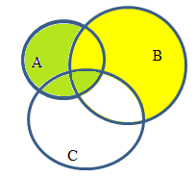

Левая часть:
А) A\B (фиолетовый)
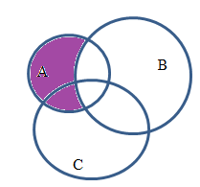
Б) A∩C (синий):
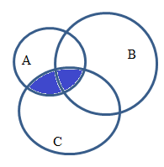
В) Итог (A\B) ∪ (A∩C) - объединение двух последних множеств, обозначим серым цветом:
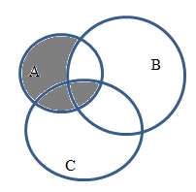
Как легко заметить, закрашенные области для левой и правой частей тождества совпадают, т.е. тождество верно.
Теперь докажем аналитически
- Используем выражение для разности: A\B=A∩B̅
- По свойству дистрибутивности выражение примет вид: A∩(B̅∪С)
____
- Используем выражение для разности в другую сторону: A\(B̅∪С)
_ _
- По закону де Моргана: A\(B̅∩С)

- По закону снятия двойного отрицания и с помощью выражения для разности получаем правую часть: A\(B\C)
б)(A∪B)×(C∪D)=(A×C)∪(B×C)∪(A×D)∪(B×D)
Используем определение декартова произведения:
$$\left(AB\right)\left(CD\right)=\left\{ a∈A B, b∈CD\right\}=\left\{ \left(a∈A или a∈B\right), \left(b∈C или b∈D\right)\right\}=\left\{\left(a∈A, b∈С\right)или\left(a∈B,b∈C\right)или\left(a∈A,b∈D\right)или\left(a∈B,b∈D\right)\right\}=\left(AC\right)\left(BC\right)\left(AD\right)\left(BD\right)$$
Доказано.
Проиллюстрируем:
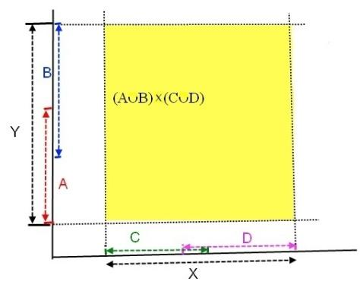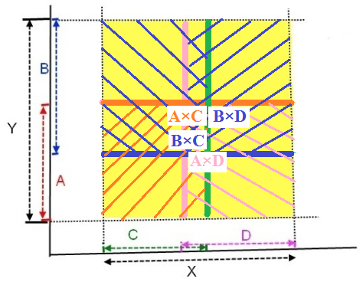
Множества на осях наоборот! Первое – по оси абсцисс, второе – по оси ординат.
№2 Даны два конечных множества: А={a,b,c}, B={1,2,3,4}; бинарные отношения P₁ ⊆ A× B, P₂ ⊆ B². Изобразить P₁, P₂графически. Найти P = (P₂◦P₁)^{–1}. Выписать области определения и области значений всех трех отношений: P₁, P₂, Р. Построить матрицу [P₂], проверить с ее помощью, является ли отношение P₂ рефлексивным, симметричным, антисимметричным, транзитивным. P₁ = {(a,3),(a,2),(b,2),(b,3),(c,1),(c,4)}; P₂ = {(1,1),(1,2),(2,2),(3,3),(4,1),(4,4)}.
Решение:
P₁ и P₂ представлены на рисунках.
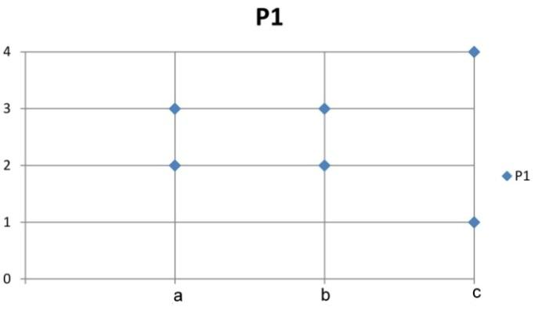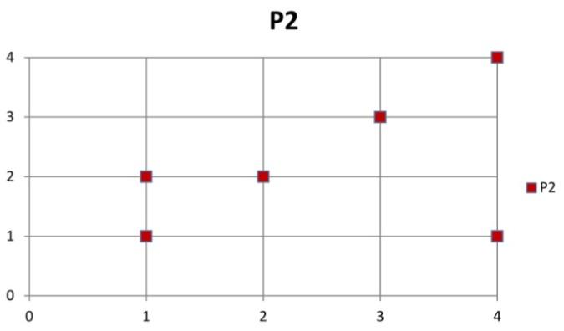
Запишем P₂◦P₁ в виде пар.
P₁ = {(a,3),(a,2),(b,2),(b,3),(c,1),(c,4)}; P₂ = {(1,1),(1,2),(2,2),(3,3),(4,1),(4,4)}.
(a,3) (3,3) => (a,3)
(а,2) (2,2) => (a,2)
(b,2) (2,2) => (b,2)
(b,3) (3,3) => (b,3)
(c,1) (1,1) => (c,1)
(c,1) (1,2) => (c,2)
(c,4) (4,1) => (c,1)
(c,4) (4,4) => (c,4)
Убрав одинаковые пары, получим
P₂◦P₁={(a,3), (a,2), (b,2), (b,3), (c,1), (c,2), (c,4)}
Обратное отношение
(P₂◦P₁)^{–1}={(3,a), (2,a), (2,b), (3,b), (1,c), (2,c), (4,c)}
Областью определения отношения называется множество
.
Областью значений называется множество:
В нашем случае:

δ_{P1}={a,b,c} δ_{P2}={1,2,3,4} δ_{P}={1,2,3,4}
ρ_{P1}={1,2,3,4} ρ_{P2}={1,2,3,4} ρ_{P}={a,b,c}

Матрица отношения P₂:

$$\left(1 1 0 0 0 1 0 0 0 0 1 0 1 0 0 1 \right)$$
Бинарное отношение на называется рефлексивным, если
.
На главной диагонали матрицы такого отношения стоят единицы.
Отношение P₂ рефлексивно.

Отношение называется симметричным, если
, т. е. или .
Поскольку матрица не симметрична, отношение тоже не является симметричным.
Отношение называется антисимметричным, если , т. е. в матрице вне главной диагонали все элементы равны нулю.

P₂◦P₂^{T}$=\left(1 1 0 0 0 1 0 0 0 0 1 0 1 0 0 1 \right)$ $\left(1 0 0 1 1 1 0 0 0 0 1 0 0 0 0 1 \right)$=$\left(1 1 0 1 1 1 0 0 0 0 1 0 1 0 0 1 \right)$
Неверно взято пересечение матриц.
Отношение P₂ не является антисимметричным.

Отношение называется транзитивным, если
, т. е. .

P₂◦P₂$=\left(1 1 0 0 0 1 0 0 0 0 1 0 1 0 0 1 \right)$ $\left(1 1 0 0 0 1 0 0 0 0 1 0 1 0 0 1 \right)$=$\left(1 1 0 0 0 1 0 0 0 0 1 0 1 1 0 1 \right)$

Отношение P₂ не транзитивно.
№3 Задано бинарное отношение P; найти его область определения и область значений. Проверить по определению, является ли отношение P рефлексивным, симметричным, антисимметричным, транзитивным. P ⊆ R², P = {(x,y) | x² ≥ y}.
Решение:
Бинарное отношение P перепишем в эквивалентной форме
P ⊆ R², P = {(x,y) | x² -y≥ 0}
и изобразим графически:
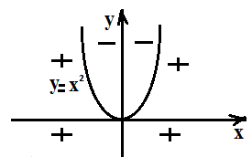
По сути x² -y≥ 0 есть область плоскости, которая находится справа, слева и ниже от параболы y=x² и включает ее в себе.
Очевидно, что область определения и область значения – это все действительные числа, не составляющие комбинаций «внутри» параболы.
Бинарное отношение R на множестве А называется симметричным, если из его выполнения для a, b следует выполнение для b, a: ∀ a, b ∈ A aRb⇒ bRa.
По определению это отношение не является симметричным, т.к. отношению
P = {(y,x) | y² ≥ x} соответствует совсем другой график (отношения не равные).
Теперь проверим антисимметричность.
Бинарное отношение P на множестве Х называется антисимметричным, если для пары элементов множества x,y выполнение отношений aPb и bPa влечет x=y. Очевидно, что антисимметричность выполняется только при значениях равных 0, в остальных случаях нет.
Антисимметричность по сути – отсутствие симметричных пар, за исключением пар х=у. Если нет свойства – приведите пример симметричных пар.
Бинарное отношение R на множестве А называется рефлексивным, если для любого его элемента a выполняется aRa:€∀ a ∈€ A aRa.. В нашем случае неравенство x²≥x не выполняется при x(0;1), Это что означает?? Знак принадлежности подразумевается? значит P не рефлексивно.
Бинарное отношение P на множестве Х называется транзитивным, если для любых трёх элементов множества a,b,c выполнение отношений aRb и bRc влечёт выполнение отношения aRc.
В нашем случае необходимо найти такое z, что P = {(x,z) | x² ≥ z} и P = {(z,y) | z² ≥ y}, отсюда следует P = {(x,y) | x² ≥ y}.Но такое число нельзя найти. Таким образом, P не является транзитивным.
Контрпример?
№4 Доказать утверждение методом математической индукции:
1·2 + 2·5 + 3·8 + … + n·(3·n–1) = n²·(n+1).

Решение:

1) Проверим справедливость утверждения для n =1.

При n =1 сумма состоит из одного члена, т. е. 1*2 = 1(1+1), S(1) =2 ,

2) Предположим справедливость формулы для n=k, т.е.

1*2+2*5+3*8+…+к(3к-1) = к² (к+1)

3) докажем справедливость формулы для n=k+1

Т. е. 1*2+2*5+3*8+…+к(3к-1) + (к + 1)(3(к+1) -1) = (к + 1) ² (к + 2)

к² (к+1) + (к + 1)(3(к+1) -1) = (к + 1)( к² + 3к +2) = (к + 1)( к² + к + 2к + 2) =
(к + 1)(к(к + 1) + 2(к + 1)) = (к + 1) ² (к + 2).

Доказано.
№5 Десять студентов должны сдавать зачет по трем предметам: физике, английскому языку и истории. Все зачеты назначены на одно время и каждый может сдавать только один зачет, поэтому студентам нужно распределиться на группы, не менее чем по двое в каждой. Сколькими способами это можно сделать? Сколькими способами они могут разместиться после зачета за четырьмя совершенно одинаковыми столиками (не менее чем по одному) для того, чтобы отпраздновать результаты?
Решение:
Чтобы найти, сколькими способами студенты могут разделиться на группы не менее чем по двое, чтобы сдать зачёт, поступим следующим образом. Составим таблицу из четырёх столбцов. В первом столбце запишем количество студентов, которые будут сдавать зачёт по физике, во втором - по английскому языку, в третьем - по истории, а в четвёртом - количество способов, которыми можно сформировать соответствующий список студентов. Получим следующий результат:
Физика | Англ. яз. | История | Кол. способов
2 | 2 | 6 | C₁₀²C₈²C₆⁶ = 45 · 28 · 1 = 1260
2 | 3 | 5 | C₁₀² C₈³C₅⁵ = 45 · 56 · 1 = 2520
2 | 5 | 3 | C₁₀²C₈⁵C₃³ = 45 · 56 · 1 = 2520
2 | 6 | 2 | C₁₀²C₈⁶C₂² = 45 · 28 · 1 = 1260
3 | 2 | 5 | C₁₀³C₇²C₅⁵ = 120 · 21 · 1 = 2520
3 | 3 | 4 | C₁₀³C₇³C₄⁴ = 120 · 35 · 1 = 4200
3 | 4 | 3 | C₁₀³C₇⁴C₃³ = 120 · 35 · 1 = 4200
3 | 5 | 2 | C₁₀³C₇⁵C₂² = 120 · 21 · 1 = 2520
4 | 2 | 4 | C₁₀⁴C₆²C₄⁴ = 210 · 15 · 1 = 3150
5 | 2 | 3 | C₁₀⁵C₅²C₃³ = 252 · 10 · 1 = 2520
5 | 3 | 2 | C₁₀⁵C₅³C₂² = 252 · 10 · 1 = 2520
6 | 2 | 2 | C₁₀⁶C₄²C₂² = 210 · 6 · 1 = 1260
 |  |  | ∑ = 30450
4,3,3 и 4,4,2 – не все варианты. Вообще-то следует умножать один вариант на число перестановок, а не перебирать все варианты поштучно!
Чтобы найти, сколькими способами те же студенты могут разместиться за четырьмя столиками не менее чем по одному, составим таблицу из семи столбцов. В первом столбце запишем количество студентов в первой "бригаде", во втором - во второй "бригаде", в третьем - в третьей "бригаде", в четвёртом - в четвёртой "бригаде", в пятом - количество способов, которыми можно сформировать соответствующий список студентов, в шестом - количество повторяющихся способов, которыми "бригады" можно рассадить по столикам, в седьмом - частное от деления числа в пятом столбце на число в шестом столбце. При заполнении пятого столбца руководствуемся теми же соображениями, что и при ответе на первый вопрос задачи. Получим следующий результат:

Бригада 1 | Бригада 2 | Бригада 3 | Бригада 4 | Кол. списков студентов | Кол. повтор. | Кол. способов
1 | 1 | 1 | 7 | С₁₀¹С₉¹С₈¹С₇⁷ =720 | 3! = 6 | 120
1 | 1 | 2 | 6 | С₁₀¹С₉¹С₈²С₆⁶ =2520 | 2! = 2 | 1260
1 | 1 | 3 | 5 | С₁₀¹С₉¹С₈³С₅⁵ =5040 | 2! = 2 | 2020
1 | 1 | 4 | 4 | С₁₀¹С₉¹С₈⁴С₇⁴ =220500 | 2!2! = 4 | 55125
1 | 2 | 3 | 4 | С₁₀¹С₉²С₇³С₄⁴ = 12600 | 0 | 12600
1 | 3 | 3 | 3 | С₁₀¹С₉³С₆³С₃³ = 16800 | 3! = 6 | 2800
2 | 2 | 3 | 3 | С₁₀²С₈²С₆³С₃³ = 25200 | 2!2! = 4 | 6300
 |  |  |  |  |  | ∑ = 80225
Ответ: 30450 способами; 80225 способами.
С максимальной 5 и с 4 есть еще по набору. Но число в ответе у Вас больше, чем нужно – где-то неверно сосчитали. Считали бы через разбиения, меньше бы ошибок было.
№6 Сколько существует положительных трехзначных чисел: а) делящихся на числа 8, 20 или 25? б) делящихся ровно на одно из этих трех чисел?
Решение:
а) Трехзначные числа, делящиеся на 25:
$\frac{999}{25}=39,96$
Округляем и вычитаем три двухзначных 25, 50, 75.
Итого чисел, делящихся на 25: 36.
Аналогично определяем:
Трехзначные числа, делящиеся на 20:45
Трехзначные числа, делящиеся на 8:112
Количество чисел, которые делятся на 8 и на 20: НОК – наименьшее общее кратное = 40.
$\frac{999}{40}=24,975$0 Округляем и вычитаем 40,80. Итого 22.
Количество чисел, которые делятся на 8 и на 25: НОК – наименьшее общее кратное = 200. Итого 4.
Количество чисел, которые делятся на 20 и на 25: НОК – наименьшее общее кратное = 100. Итого 9.
Количество чисел, которые делятся на 8, на 20 и на 25:
НОК – наименьшее общее кратное = 200. Итого 4.
И где ответ на первый вопрос? Сколько чисел делится на любое из заданных?
б) По формуле вычисления числа N(r) элементов, обладающих ровно r свойствами:
N(1)=(36+45+112)-2(22+4+9)+12=135
№7 Найти коэффициенты при a=x³·y²·z³, b=x²·y²·z², c=x⁶·z⁴ в разложении (5·x³+3·y+2·z)⁶.
Решение:
Для решения данной задачи воспользуемся полиномиальной теоремой.
Коэффициент перед а:
x³·y²·z³: (5·x³) ¹ (3·y) ² (2·z) ³
R(6;1,2,3) · 5 ¹ 3 ² 2 ³ =$\frac{6!}{1!2!3!}$· 5 ¹ 3 ² 2³=21600
Коэффициент перед b:
x²·y²·z² : 0 (т.к. минимальная степень x равна 3)
Коэффициент перед c:
x⁶·z⁴: (5·x³) ² (2·z) ⁴
R(6;2,4)·5 ²2 ⁴=$\frac{6!}{2!4!}$· 5 ² 2⁴=6000
Ответ. Коэффициенты 21600,0,6000.
№8 Найти последовательность {a_{n}}, удовлетворяющую рекуррентному соотношению 2·a_{n+2} + 7·a_{n+1} + 5·a_{n} = 0· и начальным условиям a₁=6, a₂=9.
Решение:
Составим характеристический многочлен
P(λ)=2· λ²+7· λ+5
Найдем корни характеристического уравнения 2· λ²+7· λ+5 = 0
λ₁= -1; λ₂=$\frac{-5}{2}$
Следовательно, общее решение рекуррентного соотношения имеет вид
a_{n}=(-1)^{n}·C₁+$(\frac{-5}{2})$^{n}·C₂
Используя начальные условия, получим систему:
$\{\left(-1\right)·C1+\left(\frac{-5}{2}\right)·C2=6, C1+\frac{25}{4}·C2=9,$ из которой находим $C1$=-16, $C2$=4
Тогда общий вид рекуррентного соотношения:
a_{n}=(-1)^{n}·(-16)+$(\frac{-5}{2})$^{n}·4;

Разложим его и составим в более удобном виде:

a_{n}=(-1) ^{n} · (-1) ¹·2⁴+(-1) ^{n} ·(5) ^{n}·2^{-n}·2²;

a_{n}=(-1) ^{n} · 2^{2-n}·( 5 ^{n}-2^{n+2});

Ответ. a_{n}=(-1) ^{n} · 2^{2-n}·( 5 ^{n}-2^{n+2}).

№9 Орграф задан матрицей смежности. Необходимо:
а) нарисовать граф;
б) выделить компоненты сильной связности;
в) заменить все дуги ребрами и в полученном неориентированном графе найти Эйлерову л).
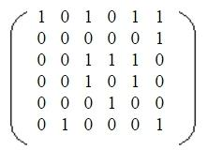
Решение:
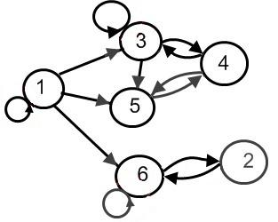
а) нарисовать граф;
На рисунке изображен наш пример: направленный орграф с петлями, при этом длины ребер считаются равными.
б) выделить компоненты сильной связности;
Пары вершин V3 и V4, V4 и V5 связаны парами дуг. Значит, вершины V3, V4, V5 взаимодостижимы. Они образуют первую компоненту сильной связности {V3, V4, V5}. Из этих вершин нельзя попасть ни в вершину V2, ни в вершину V1, ни в вершину V6. Вершина V1 недостижима ни из одной из остальных вершин орграфа и образует компоненту сильной связности {V1}. Вершины V2 и V6 связаны парами дуг и образуют тоже компоненту сильной связности {V2, V6}
в) заменить все дуги ребрами и в полученном неориентированном графе найти Эйлерову цепь (или цикл).
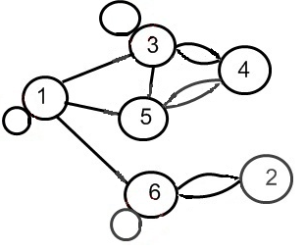

Эйлеровым путем в графе называется произвольный путь, проходящий через каждое ребро графа в точности один раз. Замкнутый эйлеров путь называется эйлеровым циклом (или цепью).
Критерий Эйлера: В связном графе существует эйлеров путь тогда и только тогда, когда в нем не более 2-х нечетных вершин, а эйлеров цикл - тогда и только тогда, когда в нем все вершины четные. В несвязном графе очевидно, что эйлерова пути существовать не может (но он существует в тех компонентах связности, которые удовлетворяют критерию).
В этом графе вершины V1 и V6 имеют нечётные степени, равные 5, поэтому эйлерова цикла нет. Число вершин с нечётными степенями равно двум, поэтому эйлеров путь есть, например: V1 - V1 – V3 – V3 – V4 – V3 – V5 – V4 – V5 – V1 – V6 – V6.
Пронумеруйте ребра на графе в порядке их прохождения.
№10 Взвешенный граф задан матрицей длин дуг. Нарисовать граф. Найти: а) остовное дерево минимального веса;
б) кратчайшее расстояние от вершины v₆ до остальных вершин графа, используя алгоритм Дейкстры.
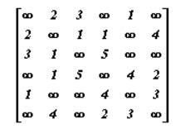
Решение:
Рисуем взвешенный граф согласно матрице смежности.
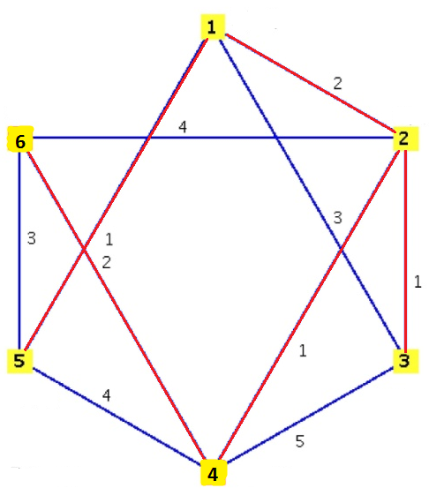

Для нахождения остовного дерева минимального веса используем алгоритм Краскала.
Минимальное остовное дерево (или минимальное покрывающее дерево) в связанном, взвешенном, неориентированном графе — это остовное дерево этого графа, имеющее минимальный возможный вес, где под весом дерева понимается сумма весов входящих в него рёбер. Решаем поставленную задачу методом минимального элемента, т.е. выбираем ребра между вершинами с минимальным значением так, чтобы все вершины графа были охвачены:
- ребра с весом 1: <V1,V5>, <V2,V4>, <V2,V3>;
- ребра с весом 2: <V1,V2>, <V4,V6>.
Таким образом, все вершины графа охвачены ребрами с минимальными значениями.
Вес остова W=1+1+2+1+2=7
На рисунке остов выделен ребрами красного цвета.
б) Теперь находим кратчайшее расстояние от вершины v₆ до остальных вершин графа. Мы не решаем заново, а находим кратчайшее расстояние от вершины v₆ до остальных вершин графа. Это для кого замечание???
Примечание. Алгори́тм Де́йкстры (Dijkstra’s algorithm) — алгоритм на графах, изобретённый нидерландским ученым Э. Дейкстрой в 1959 году. Находит кратчайшее расстояние от одной из вершин графа до всех остальных. Поэтому и есть сравнение расстояний (эквивалентно весов или суммы весов ребер).
Вершины снабжаем пометками, и в графе будут присутствовать метки (∞,0), пока не найден путь. Вершины, которые будут становиться постоянными и их выделяем заливкой. Вершина A стала постоянной (Рис 10 а).

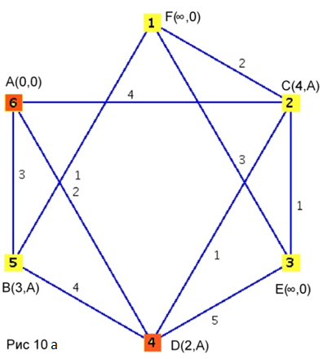

Первый шаг. Смежные вершины с А - В, С и D.
Для них нашли расстояния (это 3, 2 и 4), заменили метки на (3,А), (2,А) и (4,A). Минимальное из расстояний 2.Вершина D(2,А) становится постоянной. Вершина D становится постоянной (Рис 10 а).
Зачем дважды одно и то же писать?
Второй шаг. С вершины D вычислим расстояния до смежных вершин (кроме А) B,C,E. До вершины B: 2+4=6, Это расстояние больше текущего. Поэтому метка вершины не меняется До вершины C: 2+1=3, Это расстояние меньше текущего. Поэтому метка вершины меняется на C(3,D).До вершины E: 2+5=7, Поставим метку E(5,D) (Рис. 10 б). ???? Вычислили расстояние 7, поэтому поставили метку 5????????
Третий шаг. Посещаем вершину С:
С вершины C вычислим расстояния до смежных вершин (кроме постоянных) E,F. До вершины E: 3+1=4, Это расстояние меньше текущего. Поэтому метка вершины меняется на E(4,C) (Рис. 10 в). До вершины F: 3+2=5, Метка вершины будет F(5,C). Вершина C становится постоянной (рис. 10 в).
Четвертый шаг. Помешаем вершину Е: Чем помешаем?? Или кому помешаем??

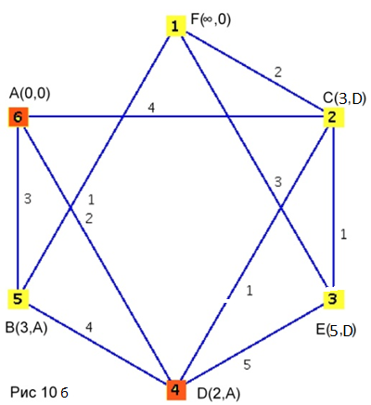

С вершины E вычислим расстояния до смежных вершин (кроме постоянных) F. До вершины F: 4+3=7, Это расстояние больше текущего. Поэтому метка вершины не меняется. Вершина C становится постоянной (рис. 10 в). Еще раз?? У меня возникают сильные сомнения в разумности автора, уж извините…
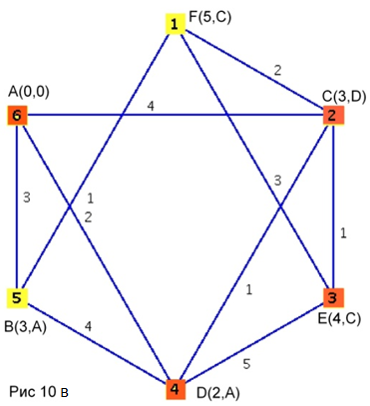
Пятый шаг. Помешаем вершину B. С вершины B вычислим расстояния до смежных вершин (кроме постоянных) F. До вершины F: 3+1=4, Это расстояние меньше текущего. Поэтому метка вершины меняется на F(4,B). Вершины F и B становятся постоянными (рис. 10 г).

Таким образом, все вершины пройдены.
Наикротчайшее расстояние от вершины до:
1. Вершины B: 3, путь AB;
2. Вершины C: 3, путь ADC;
3. Вершины D: 2, путь AD;
4. Вершины E: 4, путь ACE;
5. Вершины F: 4, путь ABF;

